今日动态
2024.5.20 周一 晴
记录人：杨慧
※一日活动篇
◎今日来园人数：20人出勤，4人缺勤。
姓名 | 来园情况 | 姓名 | 来园情况
刘汐妍 | √ | 孙杰文 | √
魏沐溪 | √ | 张铭皓 | √
刘一凡 | √ | 肖鹏源 | √
陈清月 | √ | 冷星辰 | √
董沐瑶 | × | 姜昊言 | √
刘诗玲 | √ | 王子木 | √
朱梓嘉 | √ | 刘佳富 | √
沙明钰 | √ | 王慕阳 | √
陈可芯 | × | 黄赫璟 | √
夏忆馨 | × | 陈宇杰 | √
苏忆晴 | × | 恽修齐 | √
华欣语 | √
颜承毅 | √

※区域游戏篇
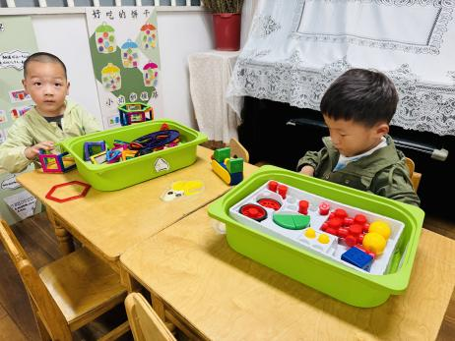 | 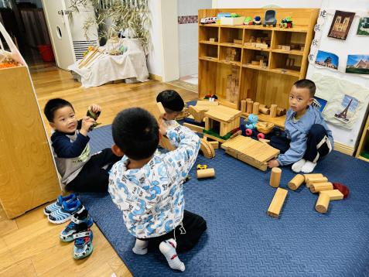 |  | 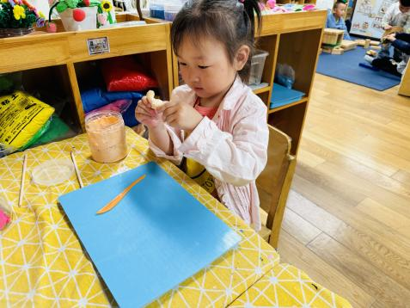
辰辰在玩磁力片，王慕阳用磁力大师搭建了小狗。 | 承承和牛牛俩合作搭建了警察局，皓皓搭建了高架，涵涵搭建了房子。 |  | 溪溪今天想用黏土制作一只小蜗牛，可惜最后没有成功。
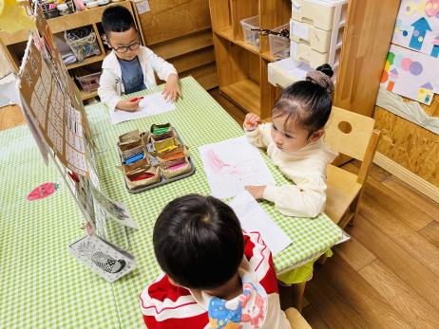 | 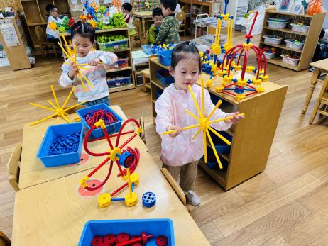 |  | 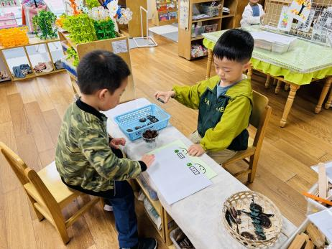
孙杰文、可乐和嘉嘉在美工区自由绘画。 |  | 一一和朵朵用万能工匠制作了转动的风车。 | 皮皮在玩石头点数对应，安安的操作卡被压在了下面，只能到旁边玩材料拼搭。

※室外篇
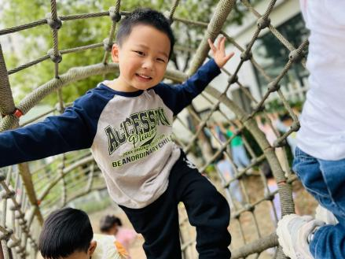 | 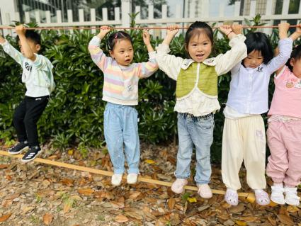 | 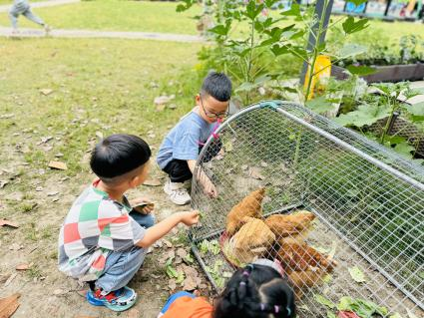
今天是好玩的攀爬架，我还创新了一下，把两根绳子扣在一起，变成了荡秋千!

※集体活动篇
语言：手妈妈的故事
故事运用拟人的修辞手法，讲述了左手和右手通过相互合作剥好花生的事情。活动通过让幼儿在感知理解故事的基础上亲自剥花生，从而明白“左手和右手只有相互合作，才能把事情做得更好”的道理。孩子们喜欢形象生动、情节有趣的故事，通过倾听，能很快理解故事的基本内容。一些孩子能用清楚、连贯的语言表达自己对故事的理解，但是多数孩子的语言比较零碎，表述不够完整。
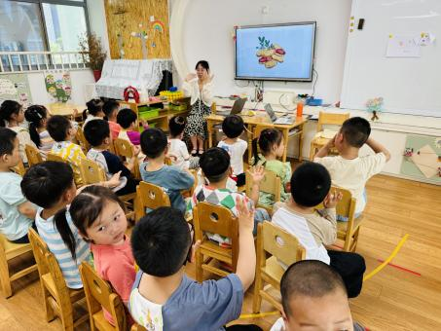 | 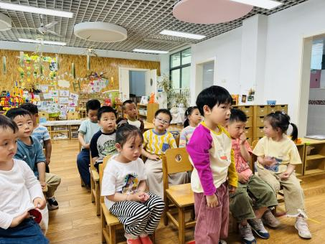 | 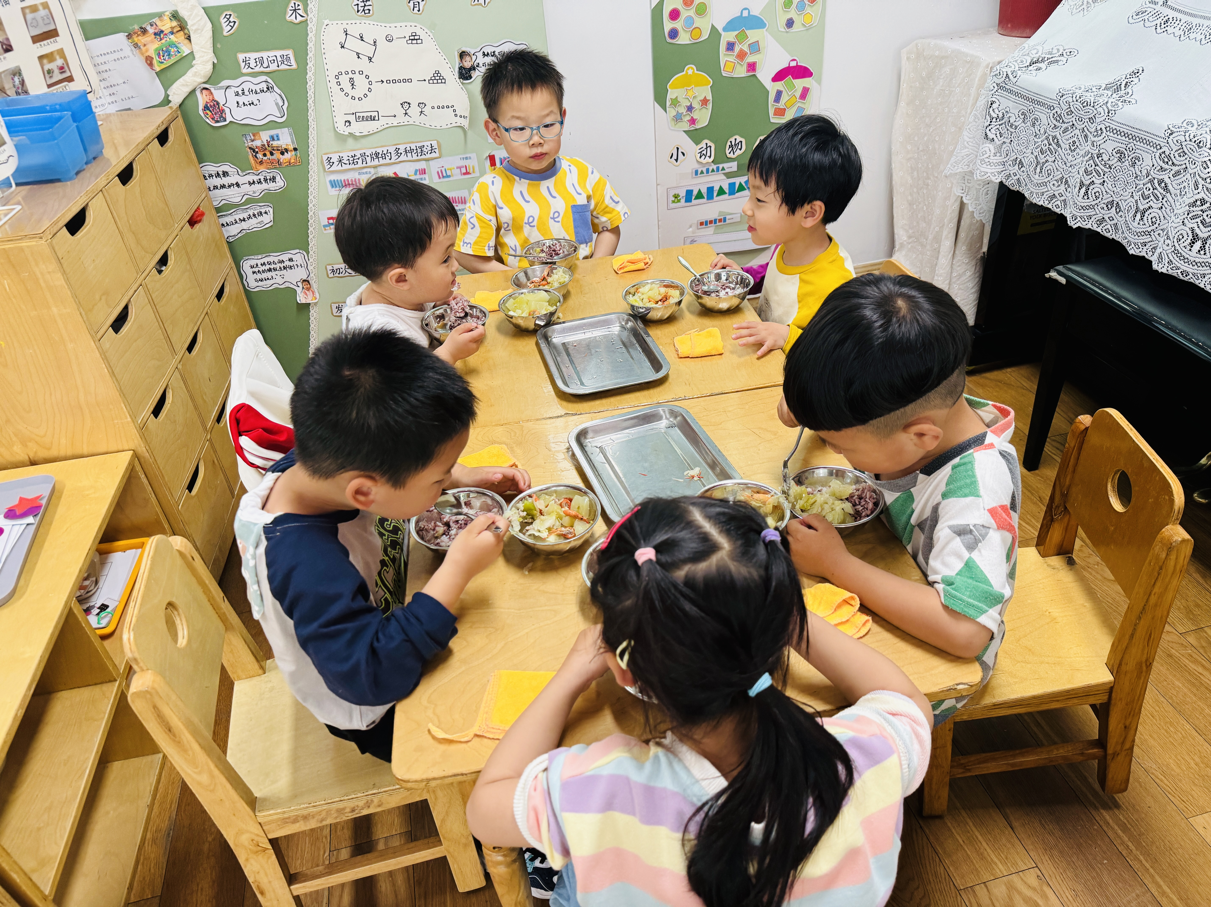

※今日点心
鲜牛奶、多样饼干、葡萄干

※午饭
黑米饭、老黄瓜河虾、干锅包菜、青菜平菇汤
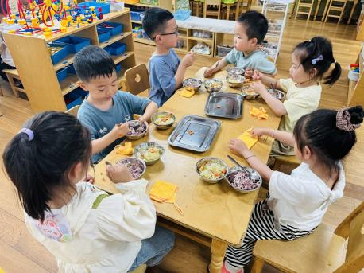
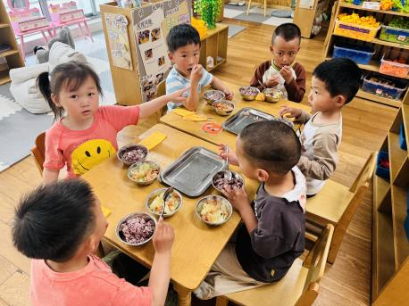 | 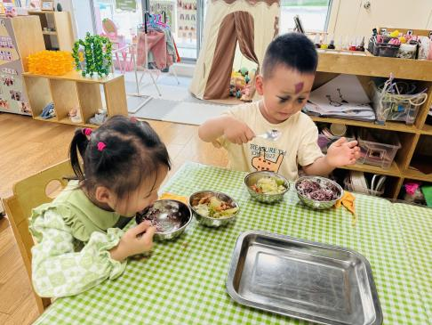

※温馨提醒：
1.春天是传染病高发季，提醒家长注意帮孩子及时修剪指甲，注意个人卫生，做好传染病预防措施。

